济宁市中西医结合医院
2019年度公开招聘人事代理工作人员
的公告
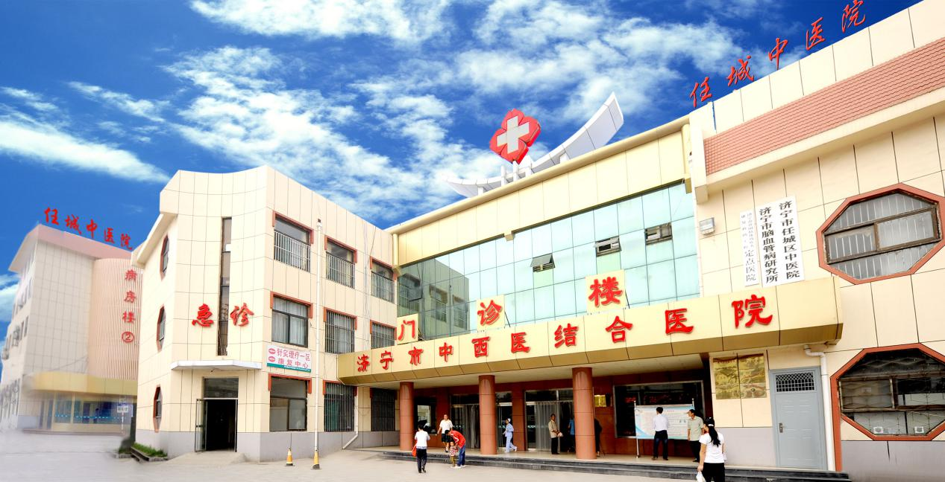

我们的医院----分享给你的自豪感
二级甲等中医院
（已被确定为创建三级甲等中西医结合医院）
全国爱婴医院
山东省中医工作先进集体
济宁市中医工作先进集体
济宁市示范中医院
济宁市医疗管理工作先进单位
济宁市级精神文明单位
济宁市妇幼保健工作先进集体
济宁医学院实践教学医院
济宁市贫困肢体残疾人康复救助工程定点医院
济宁市中医药学会“中风病专业委员会”主任委员单位
“疼痛专业委员会”主任委员单位
、、、、、、、
2011年9月经济宁市卫生局批准由“任城区中医院”更名为“济宁市中西医结合医院”，位于连接济宁市城区与太白湖新区交界处，济宁市荷花路127号。老院区占地面积42亩，业务用房2.3万平方米，开放床位500张，有临床、医技科室42个，病区21个。在职职工559人。“全国优秀基层名中医”1人，山东省“高层次优秀中医临床人才”5名，济宁市名中医药专家8人，济宁市“我心目中的十大名中医”2人。现已发展为集医疗、教学、科研、预防、保健、康复于一体的二级甲等中西医结合医院。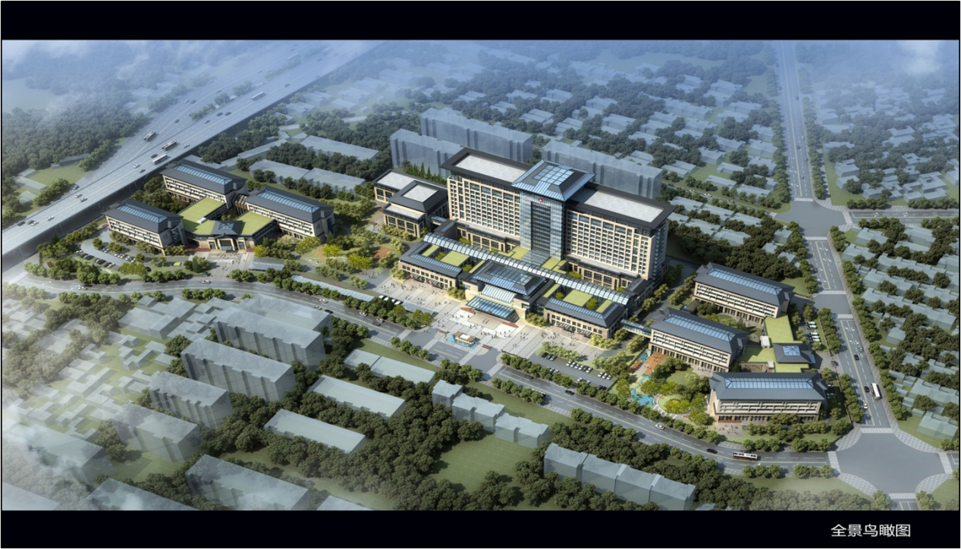
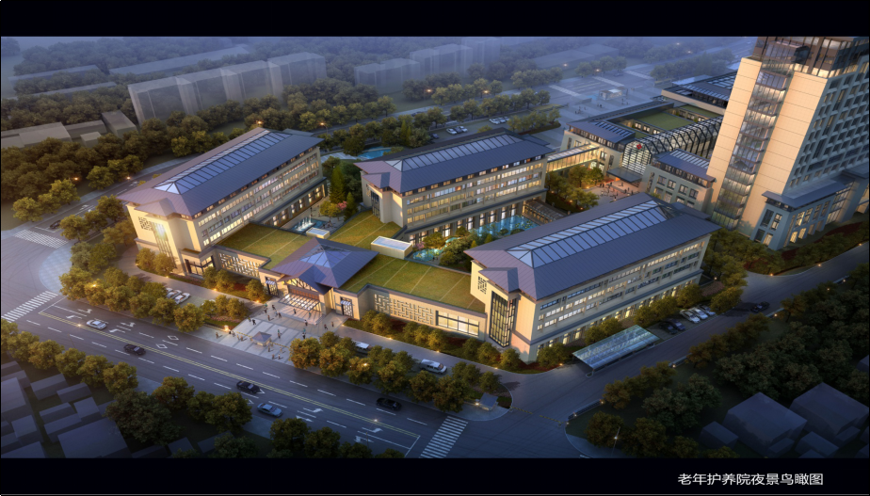
我们的医院----新院区
2017年4月27日，我院医养结合项目正式开工建设，是全市在建规模相对较大的医养结合项目、是山东省PPP示范项目，项目一期总投资约6.8亿元，建筑面积14万平方米。其中，医疗服务区按照三级甲等中西医结合医院标准建设，包括门诊楼3层、病房楼16层，可容纳病床800张；老年护养区采用组团式医养结合模式建设(护养型模式），共3栋340套，地下停车位1000个左右。

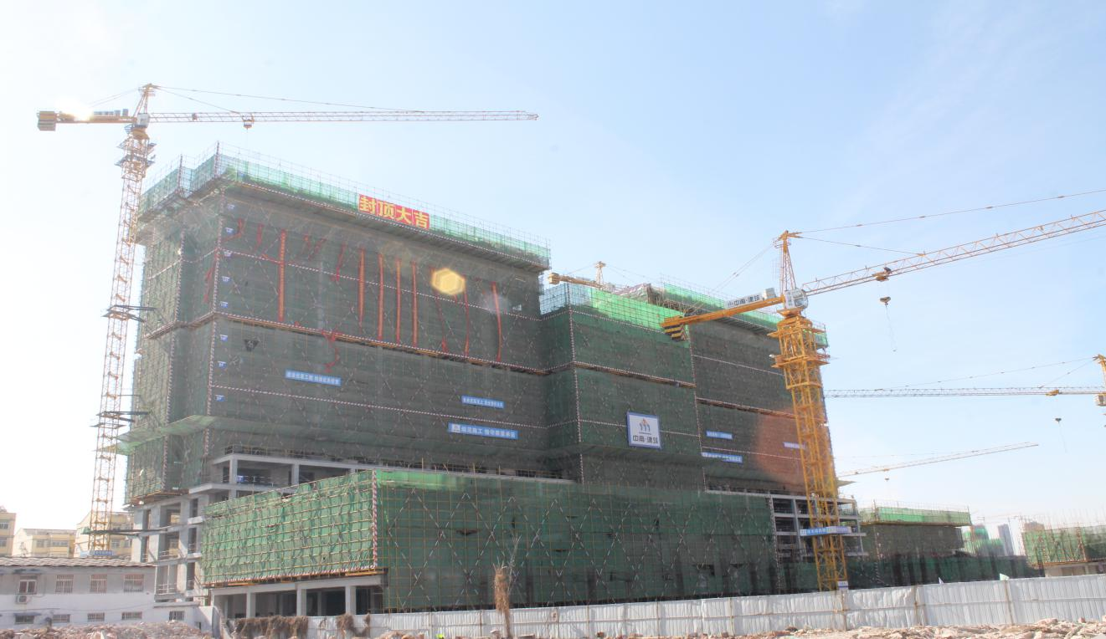
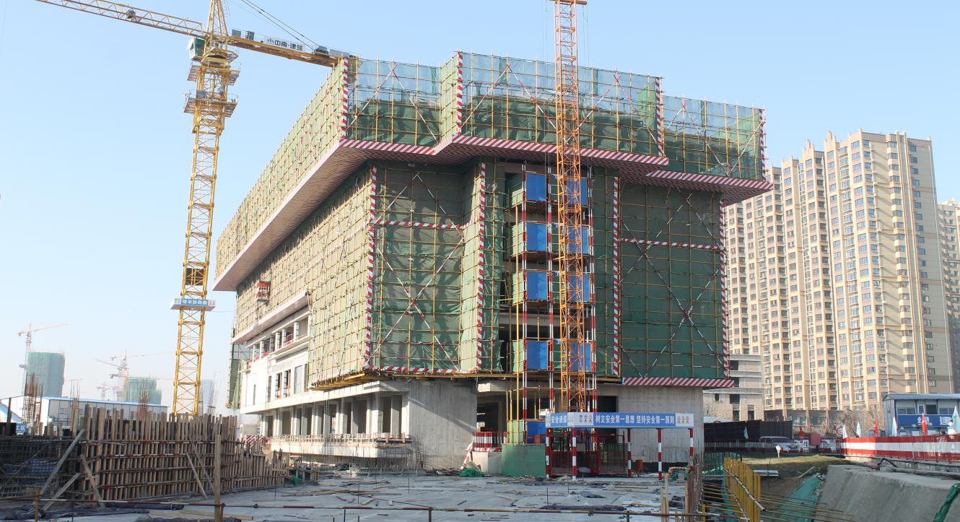
2019年1月新院区病房楼主楼已顺利封顶，预计2019年底将搬迁使用，开放床位将达到1100多张。届时我院将成为任城区乃至济宁市最大规模的现代化医养结合中心。

你的辛苦----我们知道，
父母渐老的容颜、渐弯的腰脊，含辛茹苦将我们培养，，，
本科毕业、、、、需要5年
硕士毕业、、、、再加3年，最快的1.5年，最慢的4年
博士毕业、、、、再来3至6年
这门技术来之不易，，，参加工作最长需要15年，还有我们无法忘怀的小学5年，初中4年，高中3年，，，这是耐力和毅力的赛跑，这是一个充满艰辛的职业，怎样的待遇才能对得起如此艰辛的漫漫求学路？
我们的待遇：
基本保障：执行在编人员工资、福利待遇，享受录用岗位的奖励性绩效，，，转科享受固定绩效。随后根据政府政策规定可参加编制备案制考试，纳入公立医院编制备案制管理。
表现优秀者：直接在基本保障的基础上签订“协议工资”
实行“年薪制”。

你的才华，来这里可尽情展示、
你的理想，在这里可以实现、
你的职业前途，我们和你一起规划、、

我们的医院----职工的精神面貌
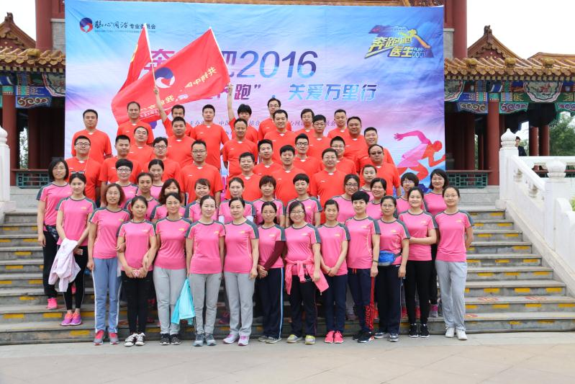
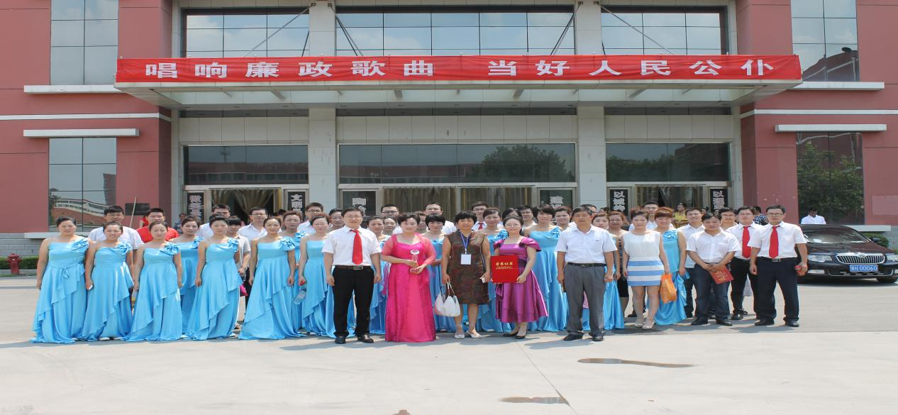
新入职职工拓展训练
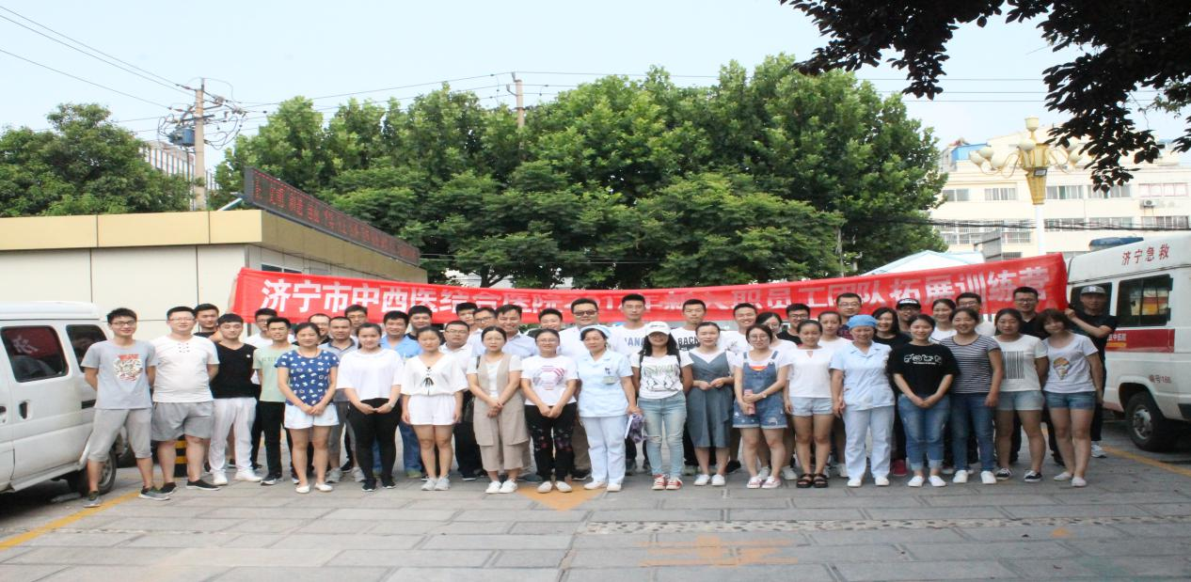
加入我们吧，你会爱上这里！
招聘岗位及要求
岗位类别 | 需求岗位 |  | 需求人数 | 学历 | 专业方向及要求 | 应往届
岗位类别 | 科室 | 类别
医  疗  类 | 呼吸内科 | 中医 | 1 | 全日制研究生 | 肺病方向 | 均可
医  疗  类 | 呼吸内科 | 临床医学 | 1 | 全日制研究生 | 呼吸病方向 | 均可
医  疗  类 | 消化内科 | 中医 | 1 | 全日制研究生 | 脾胃病方向 | 均可
医  疗  类 | 消化内科 | 临床医学 | 1 | 全日制研究生 | 消化病方向 | 均可
医  疗  类 | 脑病科 | 中医或中西医结合 | 12 | 全日制研究生 | 脑病方向 | 均可
医  疗  类 | 脑病科 | 临床医学 | 2 | 全日制直本科及以上 | 神经病学 | 取得规培证
医  疗  类 | 心病科 | 临床医学 | 4 | 全日制研究生 | 心血管病方向 | 应届
医  疗  类 | 康复医学科 | 中医 | 1 | 全日制研究生 | 针灸推拿专业 | 应届
医  疗  类 | 康复医学科 | 康复治疗 | 1 | 全日制直本科及以上 | 康复治疗学 | 应届
医  疗  类 | 针灸推拿科 | 中医 | 10 | 全日制研究生 | 针灸推拿专业 | 应届
医  疗  类 | 皮肤科 | 中西医结合 | 1 | 全日制研究生 | 皮肤病方向 | 均可
医  疗  类 | 儿科 | 临床医学 | 1 | 全日制研究生 | 儿科疾病方向 | 均可
医  疗  类 | 儿科 | 临床医学 | 1 | 全日制直本科及以上 | 儿科疾病方向 | 取得规培证
医  疗  类 | 泌尿外科 | 临床医学 | 1 | 全日制直本科及以上 | 泌尿外方向 | 取得规培证
医  疗  类 | 普外科 | 临床医学 | 2 | 全日制直本科及以上 | 普外科方向 | 取得规培证
医  疗  类 | 麻醉科 | 麻醉或临床医学 | 1 | 全日制直本科及以上 | 麻醉方向 | 取得规培证
医技岗位 | 医学影像科 | 诊断医师 | 1 | 全日制研究生 | 医学影像与核医学方向 | 均可
医技岗位 | 医学检验科 | 检验 | 2 | 全日制直本科及以上 | 医学检验 | 均可
医技岗位 | 输血科 | 检验 | 1 | 全日制直本科及以上 | 医学检验 | 均可
护理岗位 | 临床科室 | 护理 | 8 | 全日制本科及以上 | 护理专业 | 应届
药剂岗位 | 药剂科 | 中药 | 1 | 全日制研究生 | 中药或中药制剂 | 均可
药剂岗位 | 药剂科 | 西药 | 1 | 全日制研究生 | 药学 | 均可
行政管理岗 | 医务部 | 医务干事 | 1 | 全日制本科及以上 | 公共事业管理专业或法律专业 | 均可
行政管理岗 | 医疗安全办公室 | 医疗安全管理 | 1 | 全日制本科及以上 | 临床医学或法律专业 | 均可
硕士研究生第一学历可为专科，专科本科硕士所学专业相符或相近，具备规培证。
二、招聘基本条件
1、具有中华人民共和国国籍。拥护中国共产党领导，坚持四项基本原则，贯彻执行党的路线、方针，遵纪守法，品行端正，具有良好的思想政治素质及职业道德。
2、热爱卫生事业，积极投身于卫生事业改革与发展。身体健康，具备岗位要求的身体条件，年龄要求35周岁以内（需1983年2月25日以后出生）。
3、具有岗位所需的专业知识及工作能力。
4、医疗岗位具有医师资格证书，护理岗位取得护士执业证书，已考试通过未发证书人员可提供考试成绩单。
三、岗位待遇：
办理人事代理，执行在编人员工资待遇，缴纳五险一金，享受录用岗位的奖励性绩效。
四、报名时间及报名方式
（一）报名时间：
2019年2月25日至2019年3月10日下午5时。
（二）报名方式： 登陆医院网站www.jnszxy.com，在人事信息专栏下载《济宁市中西医结合医院公开招聘工作人员报名登记表》，按要求填写后会同带有本人近期免冠照片的个人电子版简历投寄到人事招聘的专用邮箱jnszxyjhyyrsk@163.com，（命名标准：姓名+专业），审核通过的给予回复信息，未回复的视为未审核通过。也可以本人携带简历和相关证件来医院人力资源部报名确认。
（三）报名须知：应聘者网上报名审核通过后须在2019年3月9日、3月10日两天到医院人力资源部现场审核报名资格，审核时携带：1、已取得的学历毕业证书和学位证书；2、有效期内的身份证；3、医师资格证书（已考试通过未发证书人员可提供考试成绩单）；4、护士执业证书（应届本科无须携带，但须保证毕业时已考取此证书）；5、学生证、就业推荐表（应届毕业生提供）；6、报到证（往届生提供）、7、住院医师规范化培训合格证书（目前未取得的，毕业后或住培结束后可取得住培证的提供住培单位或学校出具的正在规培或经考核合格后颁发住培证的证明材料，加盖出具单位公章并注明联系人及联系电话）； 以上材料原件复印件各一份。8、纸质简历一份、提前打印填写好的《济宁市中西医结合医院公开招聘工作人员报名登记表》一份（此表必须粘贴本人近期免冠照片1张），以上材料缺一不可。（特殊情况的，可提前电话咨询）。
现场审核合格后，填写《报考人员诚信承诺书》，按招聘时间安排参加面笔试，参加面笔试时必须携带身份证原件。未现场审核或审核不合格的取消报名资格，自行来院的考生不予安排考试。
五、招聘时间安排及招聘方式
（一）考试时间：
笔试考试时间：2019年3月16日上午9时--10时。
面试考试时间：2019年3月16日上午10时30分-下午6时。
（视硕士研究生报名人员情况面试可能会延长至3月17日）
（二）招聘方式
1、本科学历的报名资格审查符合条件的人员参加医院笔试，以笔试成绩结合医院需求人数以1：3的比例进入面试。各专业考试分为笔试、面试两个部分。笔试和面试分别采取百分制，以各占50%计算应聘人员总成绩。笔试命题以招聘的岗位不同分专业分别命题，面试以自我介绍、专业和结构化试题答辩相结合的形式进行。笔试考试结束后立即封闭试卷，组织批改，汇总考试成绩立即在考场外公示，确定进入面试的人选；面试结束后总成绩在医院官网公布。
2、硕士研究生及以上学历的只进行面试，面试以自我介绍、专业和结构化试题答辩相结合的形式进行。面试成绩以100制计算。
3、总成绩计算至小数点后两位，尾数四舍五入。以总成绩按报考岗位人数从高到低依次确定为进入考察体检范围人选；同一招聘岗位出现总成绩并列的，按笔试成绩由高分到低分依次确定；笔试成绩相同的，组织加试，根据加试成绩由高分到低分依次确定进入考察体检范围人选。
4、体检、公示聘用
进入体检的人员参加医院组织的体检，体检时间另行通知，体检不合格出现岗位空缺，按报考岗位总成绩从高到低依次递补，未按规定时间、地点参加体检的，视为自动放弃资格。体检标准参照《关于修订<公务员录用体检通用标准（试行）>及<公务员录用体检操作手册（试行）>有关内容的通知》（人社部发【2016】140号）执行，国家另有规定的从其规定。对按规定需要复检的，不在原体检医院进行，复检只能进行1次，结果以复检结论为准。
对考试、体检合格的拟聘用人员进行公示，公示期7个工作日，公示无异议的，医院与应聘者签订就业协议书。签订就业协议书的医院安排试用，试用期2个月，试用考核合格的由人力资源部根据国家政策和医院相关规定办理聘用手续，确定人事关系。试用考核不合格的，不予聘用。
六、相关须知
（1）各考生须至少提前30分钟到达考试地点候考室，候考室设在医院门诊楼二楼大会议室。未按规定时间到达者或中途因个人原因中断考试的视为自动放弃考试资格。进入候考室后实行封闭管理，考生须服从考试安排，不得随意离开、大声喧哗、不得与外界联络。各项目考试结束后立即离开现场。
（2）应聘人员试工试用期间应严格遵守医院规章制度及各项诊疗操作规范，根据科室排班出勤，不得随意请假，如有特殊情况到人力资源部办理请假手续，违反医院劳动纪律者，医院有权取消应聘者应聘资格。
（3）为维护事业单位招聘工作的严肃性，确保招聘工作公平、公正，资格审查贯穿整个招聘过程，医院纪检委员会全程监督，对应聘人员有造假行为或隐瞒行为的，查实后医院有权取消应聘人员应聘或录用资格，一切后果由应聘者本人承担。
（4）应聘人员应确保填写联系电话准确无误并保持电话畅通，若因手机停机、关机、无法接通或联系不上者，视为自愿放弃应聘。当报考岗位人数较少或优秀人数少于招聘岗位数量时，医院有权核销或减少相关岗位招聘数量。
（5）有关本次招聘的信息以医院官网发布的内容为准。
联系、报到、资格审核地址：山东省济宁市荷花路127号。济宁市中西医结合医院行政办公区人力资源部
联系电话：0537-3152692 3152862 邮编：272000
联 系 人：孙老师 杨老师
医院人事招聘专用邮箱：jnszxyjhyyrsk@163.com
医院网站：www.jnszxy.com
本招聘公告的最终解释权归医院所有。

济宁市中西医结合医院
2019年2月25日

